Конспект НОД по художественному творчеству
(аппликация с элементами конструирования) «Праздник Новый Год». «Нарядная елочка» (рисование на тему: «Елочная игрушка»).

Цели: Познакомить детей с традициями праздника Нового года; учить описывать елочные игрушки; соблюдать соответствие предметов по величине; развивать внимание и мышление.
Задачи: Развитие у детей интереса к информации, которую он получает во время общения; развитие положительных эстетических чувств и эмоций при прослушивании песни «Скоро Новый Год» ; Развитие активного и доброжелательного взаимодействия с педагогами и сверстниками в решении игровых и познавательных задач; развитие интереса изобразительной детской деятельностью.
Материалы и оборудование: Несколько новогодних открыток. Сюжетная картинка «Новогодняя елка». Картинки с изображением елочных игрушек. Краски, кисточки, половина альбомного листа.
Ход занятия.
1. Организационный момент.
2.Рассказ воспитателя о празднике «Новый Год».
У нас в стране очень много различных праздников. Близится конец декабря. Кто знает, какой праздник мы празднуем в декабре? Какого числа бывает праздник Новый год?
В наши дни люди празднуют Новый год 1 января. Но так было не всегда. В древней Руси, Новый год начинался 1 сентября. Царь Петр1 издал указ и велел перенести празднование на 1 января. Это было в 1699году. В честь нового года царь приказал украсить все дома сосновыми и еловыми ветками. Теперь очень многие люди ставят дома елки, украшают их, готовят подарки родным и друзьям.
На Новый год елку украшают разными игрушками. Посмотрите на картинку.
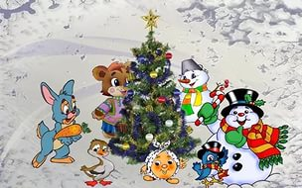
Какие игрушки есть на елке? Какой формы эти игрушки? Кто стоит за елкой? Кто стоит перед елкой? Кто стоит слева от елки? Кто стоит справа от елки? Где стоит колобок? И т.д.
Воспитатель показывает детям картинки с изображением различных елочных игрушек. Дети описывают эти игрушки, затем называют, какие елочные игрушки есть у них дома.

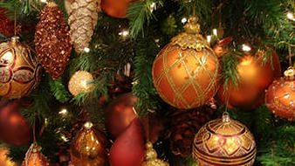
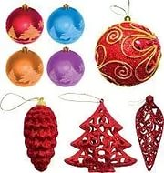
3. Упражнение на внимание.
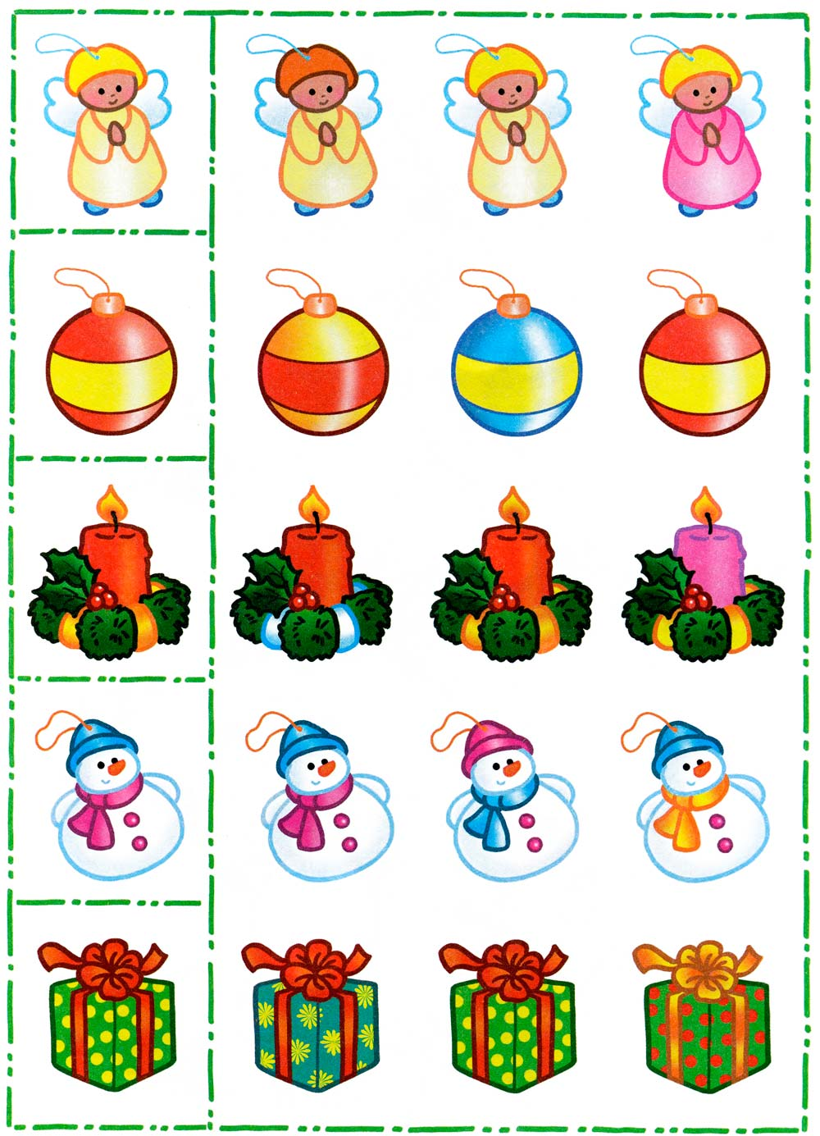
Посмотрите внимательно и найдите в каждом ряду две одинаковые игрушки.
4. Беседа о приготовлениях к празднику.
Вопросы воспитателя:
- Как вы дома готовитесь к празднику?
- Как проходит подготовка в детском саду?
- Как вы хотите праздновать Новый год?
5. Слушание песни «Скоро Новый Год».
(муз. И.Арсеева, сл.В.Татаринова. Здравствуй Новый год! Праздник в детском саду. – м.: Музыка, 1985г.)
6. Рисование елочной игрушки.
По показу воспитателя дети изображают елочные игрушки на листе кисточкой и красками. После того как краска высохнет, желающие рисуют узоры.
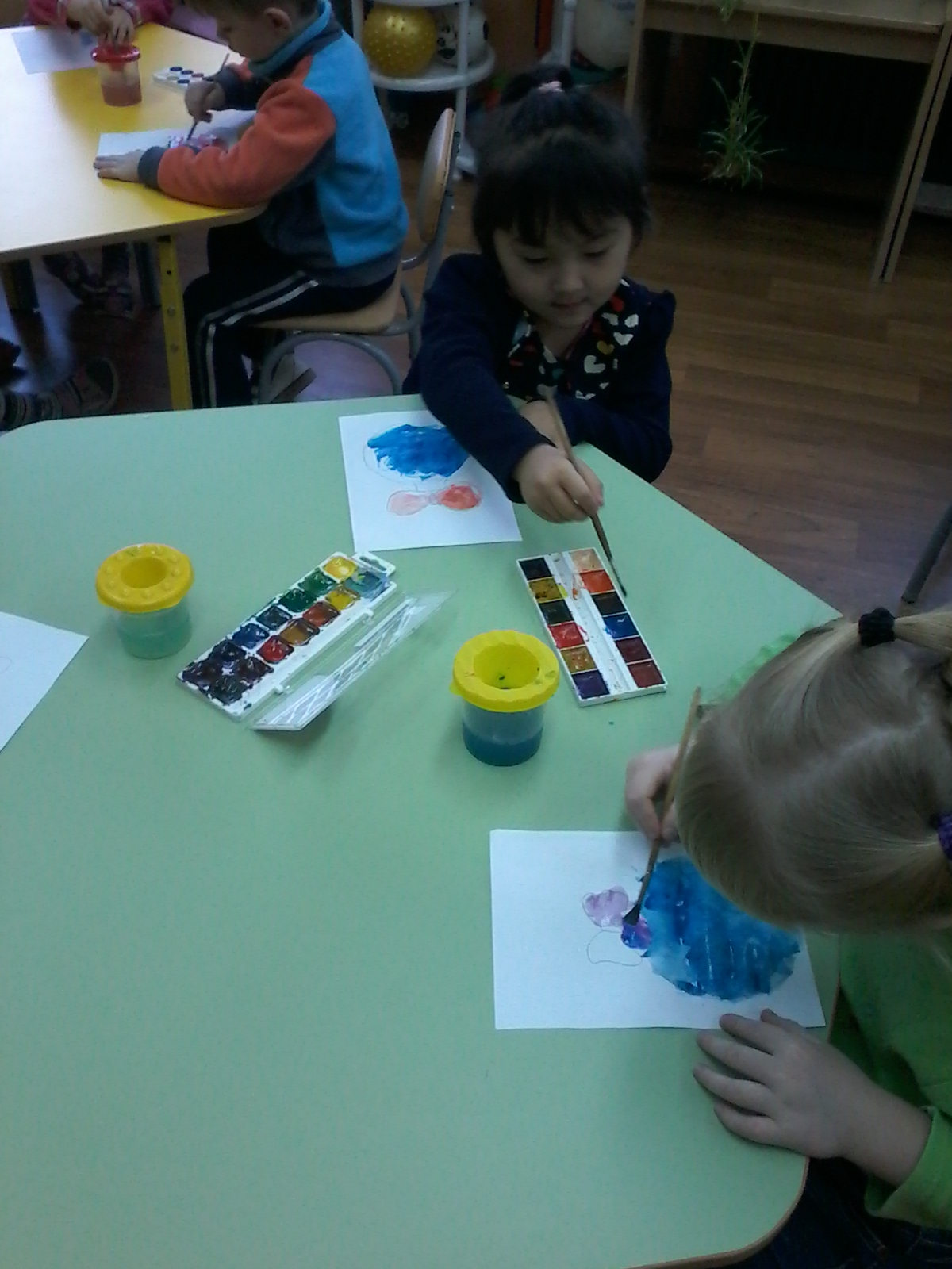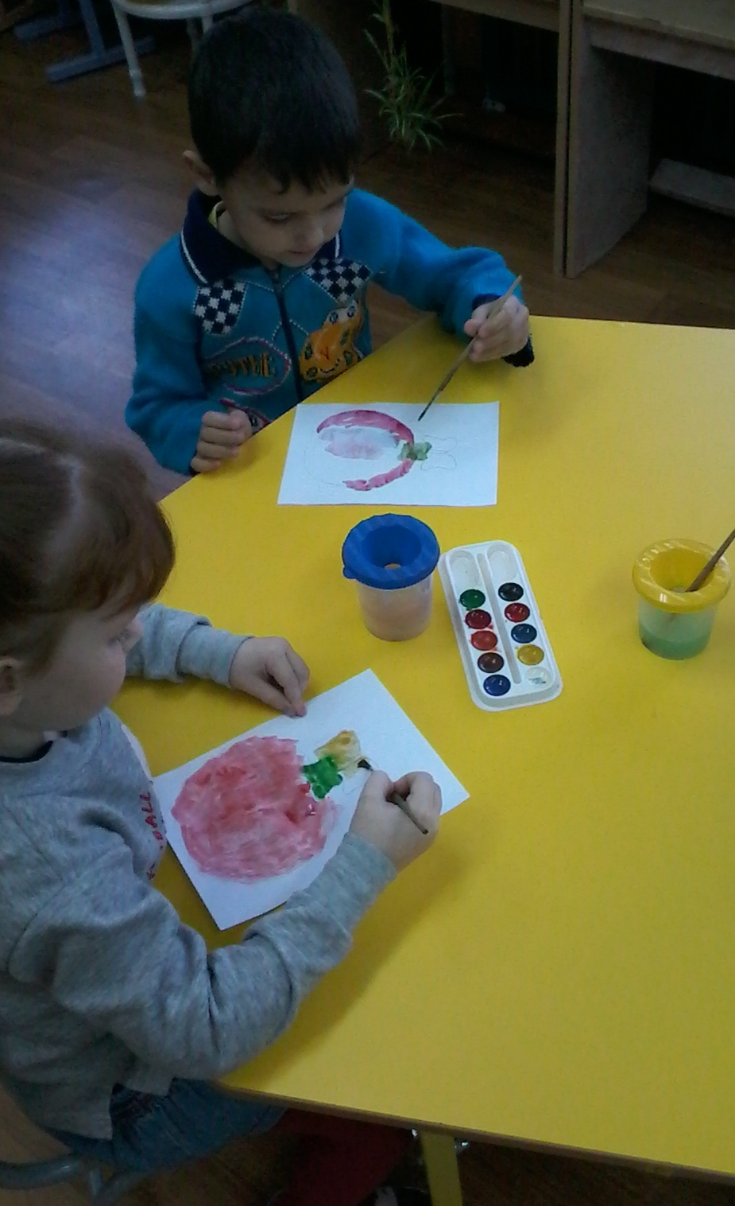
7.
- Чем мы сегодня занимались?
- Что вам понравилось больше всего?

